Doppel-Auszeichnung für On's Cyclon
Vollständig recyclebarer Elite-Laufschuh ist „ISPO Product of the Year 2021“

Höchste Performance und gleichzeitig zu 100% nachhaltig – mit Cyclon, dem vollständig recyclebaren Elite-Laufschuh, beweist die Schweizer Laufmarke On, dass sich diese beiden Ansprüche erfolgreich vereinen lassen. Diesem stimmen die Experten der ISPO gleich zweifach zu – mit der höchsten Auszeichnung zum ISPO Product of the Year 2021 und zusätzlich mit dem speziellen ISPO Award für Sustainability Achievements.

Februar 2021 – ZÜRICH, SCHWEIZ - Die Schweizer Running Brand On präsentiert mit dem Cyclon Laufschuh das erste Produkt im gleichnamigen Projekt Cyclon. Dieses bringt On's Vision von Nachhaltigkeit und Kreislaufwirtschaft in der Sportbranche zum Leben. Die Jury der ISPO, der grössten internationalen Sportartikelfachmesse der Welt, ist begeistert vom nachhaltigen Laufschuh und mindestens genauso sehr vom übergeordneten Projekt – dem ersten Abonnementservice für Laufschuhe und -bekleidung. Aus diesem Grund wurde Cyclon zweifach gekürt.

ISPO Jury Statement
"Mit dem Cyclon erfüllt On gleich zwei Bedürfnisse von Läufern: Die Suche nach einem topaktuellen Roadrunning-Schuh, der wie die neueste Generation von leichten Trainings- oder sogar Wettkampfschuhen funktioniert, und Verantwortung für die Umwelt übernimmt. Der Laufschuh ist superleicht, bietet gleichzeitig eine gute Dämpfung für das Laufen auf hartem Untergrund und verfügt über eine besondere Rocker-Form, die dem Läufer eine höhere Leistung verschafft. Der Abo-Service ermöglicht, immer im Besitz eines neuen, hoch technologischen und passenden Laufschuhs zu sein. Gleichzeitig bedeutet der Cyclon null Abfall. Cyclon ist ein Produkt, das die Grenzen traditioneller Laufschuh-Innovationen sprengt", fasst Urs Weber, Redakteur der RUNNER'S WORLD, zusammen.

ISPO Sustainability Jury Statement
"Der von Schweizer Experten entwickelte Cyclon Laufschuh aus recycelbarem und teils biobasiertem Polyamid aus Rizinusbohnen besticht durch sein schlichtes, ungefärbtes Design und seine monomaterielle Zusammensetzung. Er ist vollständig als Ganzes recycelbar und das neue Geschäftsmodell eines Abonnements macht es möglich, dass das Produkt am Ende seiner Lebensdauer einfach einsammelt und an den Hersteller zurückgegeben werden kann. Hier wird deutlich, wie leicht sich Innovation und Kreativität in einem Produkt umsetzen lassen. Ein großer Schritt nach vorne für einen Laufschuh", so die ISPO-Jury.
On-Mitgründer Caspar Coppetti fühlt sich geehrt, die ISPO Auszeichnungen im Namen des On Innovation-Teams entgegennehmen zu dürfen. Dieses hat hart daran gearbeitet, On's Vision von Nachhaltigkeit und Kreislaufwirtschaft zum Leben zu erwecken. "Das Projekt Cyclon ist ein kleiner Schritt, der hoffentlich andere Partner in der Branche inspiriert, dem Weg von On zu folgen. Gemeinsam können wir einen positiven Einfluss auf den Schutz von Ressourcen und unseres Planeten haben, von dem wir so sehr abhängen, um unseren Sport zu treiben", zeigt sich On-Mitgründer Caspar Coppetti stolz.

Cyclon: Run, Recycle, Repeat
Der Service von Cyclon funktioniert nach dem Prinzip "Run, Recycle, Repeat" und soll ein Stück weit die grösste Herausforderung unserer Generation lösen: Nachhaltigkeit. Menschen sind gewohnt, Produkte zu kaufen, jedoch nicht, sie wieder zurück zu bringen. Dieses Problem möchte On mit dem Abonnementservice lösen, weshalb Cyclon nicht besessen, sondern nur gemietet werden kann. Der Kunde erhält regelmäßig einen "frischen" Laufschuh – immer ausgestattet mit der neusten Technologie – und sendet den abgenutzten zur Wiederverwertung an On zurück. Somit entsteht kein Abfall und keine neuen Materialien müssen für das nächste Modell produziert werden.

Für eine Anzahlung von 29,95 €, können sich Kunden in ausgewählten Ländern ab heute unter www.on-running.com/cyclon für das Abo anmelden. Der Schuh wird in der zweiten Hälfte des Jahres 2021 und ausschliesslich über den Abonnementservice erhältlich sein.

Bildmaterial und Videos zur freien Verfügung finden Sie hier. Weiteres gerne auf Nachfrage.
Video zu Cyclon: https://youtu.be/VtosSdRZcsA

Nachhaltigkeit bei On
Als weltweit führendes Unternehmen bei der Entwicklung von Performance Laufschuhen und Bekleidung hat sich On zum Ziel gesetzt, Prozesse so zu optimieren, dass negative Auswirkungen auf die Umwelt auf ein Minimum reduziert und Energie sowie natürliche Ressourcen geschont werden. Das Unternehmen hat sich verpflichtet, den ökologischen Fussabdruck bei der Verwendung von Materialien auf Erdölbasis wie Polyester, Polyamid und Klebstoffe auf chemischer Basis zugunsten von 100% recyceltem Polyester (rPES), 100% recyceltem Polyamid (rPA), Bio-Baumwolle und Klebstoffen auf Wasserbasis zu verringern, sowie die Verwendung Materialien, welche die Wiederverwendbarkeit erleichtern, zu erhöhen. Ausserdem hat sich das Unternehmen zu den Science Based Targets (SBT) verpflichtet und wird seine CO2-Emissionen reduzieren, um die gesetzten Ziele in naher Zukunft zu erreichen. Auch die Verpackungsproblematik wird mit der Einführung von 100% recyceltem Karton und 100% recyceltem Kunststoff bis zum vierten Quartal 2021 optimiert.

------------
Über On
Mit Sitz in Zürich, Portland (US), Berlin, Yokohama (JP) und Shanghai hat On die Sportwelt im Sturm erobert. Durch rasante Mund-zu-Mund-Empfehlung entdecken Läufer das einzigartige Laufgefühl von On-Schuhen und die starke Leistung der Cloudtec®-Technologie. Dadurch zieht On die weltweit am schnellsten wachsende Fangemeinde an und ist in die Reihen der führenden Marken in den USA, Europa und Japan vorgestoßen. Seit wenigen Monaten ist Roger Federer Mitbesitzer von On und arbeitet gemeinsam mit den Gründern an der Zukunft der jungen Schweizer Sportmarke. Als echter Partner wird er in der Produktentwicklung, beim Marketing und beim Fan-Erlebnis mitarbeiten. Und selbstverständlich trägt er zum athletischen Geist der Leistungskultur von On bei.
On’s Cloudtec®-Sohle ist weltweit patentiert. Zehn Jahre nach Markteintritt ist On bei mehr als 6.000 Händlern in mehr als 55 Ländern in Europa, Nord- und Südamerika und im asiatisch-pazifischen Raum erhältlich. Und auf www.on-running.com. Mit weltweit über sieben Millionen Läufern ist On noch lange nicht an der Ziellinie angekommen.

BILDMATERIAL:
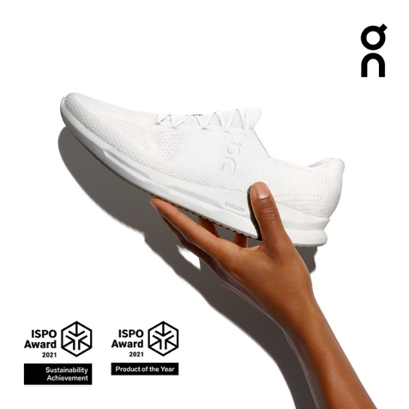 | Abb.1 Doppelauszeichnung für On’s „Cyclon“ als bahnbrechende Nachhaltigkeitsinitiative  Höchste Performance und gleichzeitig zu 100% nachhaltig – mit Cyclon, dem vollständig recyclebaren Elite-Laufschuh, beweist die Schweizer Laufmarke On, dass sich diese beiden Ansprüche erfolgreich vereinen lassen. Diesem stimmen die Experten der ISPO gleich zweifach zu – mit der höchsten Auszeichnung zum ISPO Product of the Year 2021 und zusätzlich mit dem speziellen ISPO Award für Sustainability Achievements.  Fotocredit: On AG
Abb.2 On-Mitgründer Caspar Coppetti zu den Awards

"Das Projekt Cyclon ist ein kleiner Schritt, der hoffentlich andere Partner in der Branche inspiriert, dem Weg von On zu folgen. Gemeinsam können wir einen positiven Einfluss auf den Schutz von Ressourcen und unseres Planeten haben, von dem wir so sehr abhängen, um unseren Sport zu treiben", zeigt sich On-Mitgründer Caspar Coppetti stolz.

Fotocredit: On AG

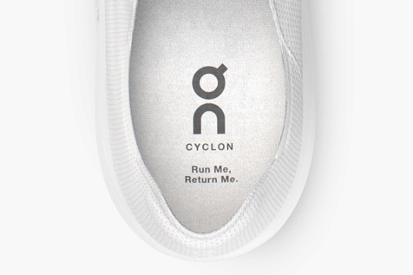 | Abb.3 Geschlossene Kreislaufwirtschaft durch On in der Sportbranche  Der Service von Cyclon funktioniert nach dem Prinzip "Run, Recycle, Repeat" und soll ein Stück weit die grösste Herausforderung unserer Generation lösen: Nachhaltigkeit. Menschen sind gewohnt, Produkte zu kaufen, jedoch nicht, sie wieder zurück zu bringen. Dieses Problem möchte On mit dem Abonnementservice lösen, weshalb Cyclon nicht besessen, sondern nur gemietet werden kann.  Fotocredit: On AG
Abb.4 Das biobasierte Material des Cyclon – Rizinusbohnen

Der neue Cyclon-Schuh besteht zu über 50% aus biobasierten Materialien der Rizinusbohne. Cyclon wird nicht nur das Flaggschiff für Innovation und der Zirkularität von Sportbekleidung sein, sondern auch das kontinuierliche Engagement von On widerspiegeln, den Einsatz von Rohstoffen auf Erdölbasis gegen Null zu minimieren.

Fotocredit: On AG

PRESSEKONTAKT:

On AG  Marieke Stasch  Communications Lead DACH  Pfingstweidstrasse 106  CH - 8005 Zürich  Tel.: +41 76 748 67 19  marieke@on-running.com | plenos – Agentur für Kommunikation  Jonas Loewe  Managing Director  Siezenheimer Straße 39a  5020 Salzburg  Tel.: +43 676/83 786 229  jonas.loewe@plenos.at

